海洋环境预报
（东营海冰专项预报）
通信地址: (266061)青岛市崂山区云岭路27号
电 话: (0532) 58750619 58750688
传 真: (0532) 58750682 No. 01
国家海洋局北海预报中心 2015年12月1日发布
2015/2016年冬季东营海域冰情趋势预测

根据大气环流、太阳黑子活动、热带海洋、北极涛动和北极海冰等预测因子综合分析，预计：2015/2016年冬季，东营海域为偏轻冰年（冰级为2.0级），其总体冰情较2014/2015冬季（冰级为1.0级）偏重。初冰日将出现于2015年12月中旬，严重冰日将出现于2016年1月下旬，终冰日将出现于2016年2月下旬。
初冰期内东营海域的冰型以初生冰和冰皮为主，间有尼罗冰；浮冰冰量及密集度一般为1~2成，最多为4成左右；平整冰厚度一般为2~4cm，最大6cm左右。
严重冰期内各海域冰情如下：
套尔河至飞雁滩海域，浮冰外缘线离岸最大距离10~20海里；浮冰冰型以尼罗冰和灰冰为主，间有莲叶冰；浮冰冰量及密集度一般为4~6成，最多可达8成以上；平整冰厚度一般为5~15cm，最大为25cm左右；沿岸固定冰宽度一般为600~1200m，最大宽度为2000m左右。
飞雁滩至黄河口海域，浮冰外缘线离岸最大距离7~15海里；浮冰冰型以尼罗冰和莲叶冰为主，间有灰冰；浮冰冰量及密集度一般为3~5成，最多可达8成以上；平整冰厚度一般为5~15cm，最大为20cm左右；沿岸固定冰宽度一般为400~800m，最大宽度为1500m左右。
黄河口至广利港海域，浮冰与莱州湾浮冰连为一体；浮冰冰型以尼罗冰和莲叶冰，间有少量灰冰；浮冰冰量及密集度一般为3~5成，最多可达7成以上；平整冰厚一般为5~15cm，最大为20cm左右；沿岸固定冰宽度一般为600~1200m，最大宽度为1800m左右。
融冰期内作业海域以灰冰、尼罗冰、初生冰及分裂破碎滑入海中的沿岸固定冰为主。
2015/2016年冬季东营海域冰情将呈现阶段性起伏变化，局部海域可能出现较为严重的冰情，请相关部门密切关注冰情发展，提前采取预防措施，及时做好防冰抗冰准备工作，并密切关注我中心后续发布的海冰预（警）报。

附：2015/2016年冬季东营海域冰情预测示意图。
5~15/25

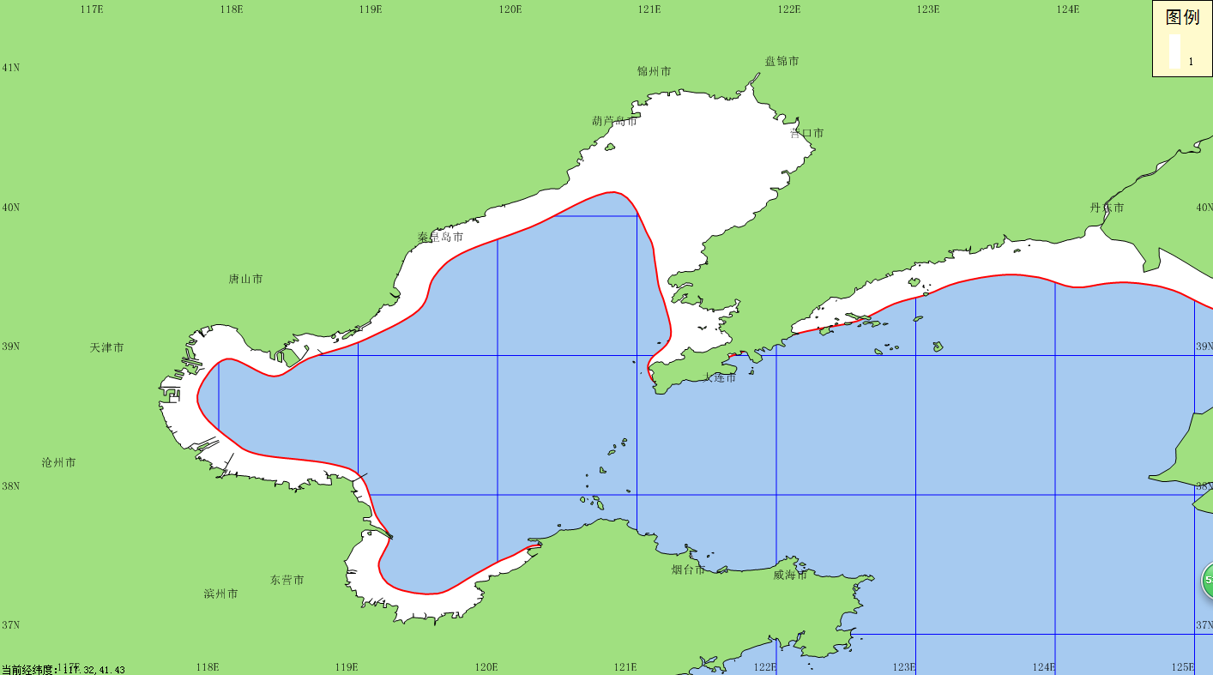
5~15/20

5~15/20

结冰范围：
平整冰：一般冰厚/最大冰厚（cm）

值班员：黎舸 焦艳 电 话：0532-58750619，0532-58750688

